HIAS CUP 30 ÅR 2018
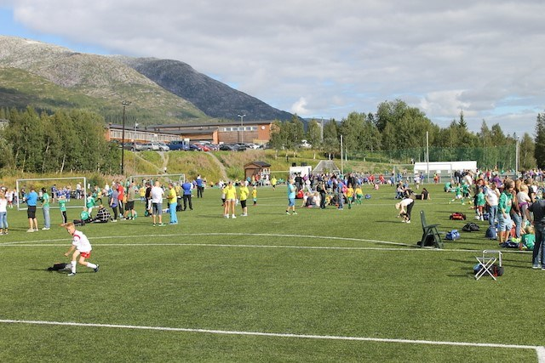
Drevja IL i samarbeid med Hias Catering inviterer med dette til HIAS CUP 2018.
Granmoen skole- og idrettsanlegg
Lørdag 25 august og Søndag 26 August
HELGELAND INDUSTRIER AS - HIAS
Trivsel, godt vær og fair play er noe vi alltid har i fokus når turneringen arrangeres. I år har vi 30 års jubileum, det blir ekstra stas og fine premier.
Lørdag spiller de eldste klassene, 11 – 14 år. Alle klasser spiller 7’er. På 13-14 årsklassene blir det sluttspill.
Søndag er festdagen der de yngste klassene spiller. G/J 7 spiller 3v3 og G/J 8-10 spiller 5’er.
I hovedsak følges NFF’s retningslinjer for 3,5 og 7’er under turneringen. Avvik fra dette må avtales på forhånd.

Alle deltakere får deltakerpremie
Det vil være salg av grillmat, frukt, kaffe og kioskvarer under turneringen.

Påmelding gjøres i profixio på vedlagt link:
https://www.profixio.com/reg/hias-cup-2018
Informasjon finnes også på Drevja IL sine hjemmesider.
http://drevja-il.idrettenonline.no/

HELGELAND INDUSTRIER AS - HIAS

Påmeldingsavgift:
3v3 – 500 kr
5’er og 7’er – 900 kr
Frist for påmelding / innbetaling er 18 August.
Kontonr: 4530.29.65688, Merkes klubb og lag
Kampoppsett kommer ca 20 august på hjemmesiden til Drevja il og Profixio sine sider.
Kontaktperson påmelding / kampoppsett:

Steinar.storrem@avinor.no / 951 34 880

Vi håper Dere ønsker å delta på årets HIAS CUP og få ei trivelig helg sammen med oss på Granmoen idrettsanlegg

HELGELAND INDUSTRIER AS - HIAS

